Die Physikalisch-Technische Bundesanstalt (PTB) ist das nationale Metrologie-Institut der Bundesrepublik Deutschland mit wissenschaftlich-technischen Dienstleistungsaufgaben und fördert Fortschritt und Zuverlässigkeit in der Messtechnik für Gesellschaft, Wirtschaft und Wissenschaft. Das QUEST-Institut für Experimentelle Quantenmetrologie ist eine gemeinsame Einrichtung der Leibniz Universität Hannover und der PTB in Braunschweig. Der Forschungsschwerpunkt liegt auf der Entwicklung von Quantenlogik-Techniken für Spektroskope, optische Uhren und fundamentale Tests mit gefangenen Ionen
Am QUEST-Institut in der Gruppe von Prof. Piet O. Schmidt ist zum frühestmöglichen Zeitpunkt eine

Masterarbeit:

Ionisierung von Molekülen für Quantenlogikspektroskopie
zu vergeben.

Am DIFCOS Experiment des QUEST Instituts werden neue Methoden für die Spektroskopie von einzelnen molekularen Ionen entwickelt, wobei Techniken aus der Quantenmetrologie und Quanteninformationsverarbeitung zur Verbesserung der spektroskopischen Auflösung verwendet werden.
Im Rahmen der Masterarbeit soll die Ionisation von Molekülen mithilfe eines gepulsten Lasers mit ultravioletter Emission untersucht werden. Das Ziel der Masterarbeit ist es, einen lasergekühlten zwei Ionen Kristall bestehend aus einem atomaren Kalzium-Ion und einem molekularen Ion in der Ionenfalle des Hauptexperiments zu präparieren.

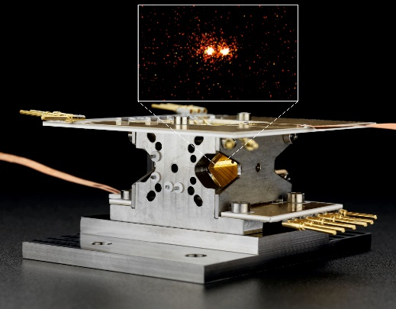
Aufgaben:
- Aufbau einer Vakuumapperatur mit Ionendetektor
- Ionisationsversuche/Ionisationsspektroskopie mit einem
gepulsten Laser
- Laden der Molekülspezies im Hauptexperiment

Voraussetzungen:
- Interesse an Laserphysik, Atomphysik und Quantenoptik
- Hohes Engagement, eigenverantwortliches Arbeiten sowie Lernbereitschaft
- Gute Team- und Kommunikationsfähigkeit
Ionenfalle des Difcos Experiments. Der Ausschnitt zeigt einen zwei-Ionen- Kalziumkristall der in der Falle gefangen wurde

Kontakt für weitere Informationen:
Dr. Fabian Wolf
http://www.quantummetrology.de/quest/home/jobs.html
http://www.quantummetrology.de/quest/eqm
http://www.pro-physik.de/details/physikjournalArticle/2055715/Spektroskopie_aber_logisch.html
QUEST Institut
Physikalisch-Technische Bundesanstalt
Tel.: +49 (0)531 592 4744
fabian.wolf@quantummetrology.de

Prof. Dr. P. O. Schmidt
QUEST Institut
Physikalisch-Technische Bundesanstalt
Tel.: +49 (0)531 592 4700
CAD-Zeichnung des Hauptexperiments, bestehend aus Molekülstrahlapperatur und Experimentkammer mit der Ionenfalle.
Piet.Schmidt@quantummetrology.de

